Elektroniikka Lab 2

Transistorivahvistin

Työn tekijän nimi: Santtu Nyman

Työn tekijän nimi:

Työn tekijän nimi:

1. Transistorivahvistimen suunnittelu

Tehtävänä on mitoittaa NPN-transistorilla toteutettu yhteisemitterikytketty vahvistin. Käytetään BC547C-transistoria, jonka virtavahvistus (hFE) on vähintään 420. **KOHDAN 1 LASKUT ON OLTAVA LASKETTUNA TYÖVUOROLLE TULLESSA! MUUTEN LENTÄÄ PIHALLE!**

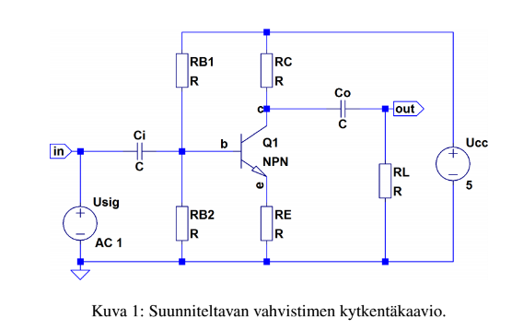

* 1. Valitaan suunniteltavan vahvistimen käyttöjännitteeksi UCC=5 V ja kollektorivirraksi IC = 10 mA. Laske kollektorivastuksen RC resistanssi siten, että kollektorijännite UC = 2.5 V.

$R_{C}=\frac{U_{CC}-U_{C}}{I_{C}}$

RC = 250 ohm

* 1. Emitterivirta on suurin piirtein saman suuruinen kuin kollektorivirta (IE=IC). Laske emitterivastuksen resistanssi siten, että emitterijännite UE=0.3V.

RE = 10 ohm

$R_{E}=\frac{U_{E}}{I_{E}}$

1.3 Laske kantavirta käyttäen minimivirtavahvistusta hFE=420

IB = 24 uA

$I_{B}=\frac{I_{C}}{h_{FE}}$

1.4 Laske kantavastusten arvot siten, että kantajännite on noin UB=1 V ja kannan esijännitepiirin kokonaisvirta on kymmenkertainen kantavirtaan verrattuna:

IRB1 = 10 IB

IRB2 = 9 IB

RB1 = 16.666 k ohm

$R_{B1}= \frac{U_{CC}-U_{B}}{{10I}_{B}}$

RB2 = 4.629 k ohm

$R_{B2}= \frac{U_{B}}{{9I}_{B}}$

1.5 Arvioi kantapiirin tuloresistanssi RB vastusten RB1 ja RB2 avulla.

RB ≈ RB1 || RB2

B

RB = 3.623 k ohm

1.6 Laske tulokondensaattorin Cin arvo siten, että kantapiirille muodostuvan RC-ylipäästösuodattimen rajataajuus on fB=1 kHz.

Cin = 43.929 nF

$C_{in}=\frac{1}{2πf_{B}R_{B}}$

1.7 Valitse kuorman resistanssiksi sama kuin kollektorivastuksen resistanssi RL=RC ja laske lähtökondensaattorin arvo siten, että lähtöön muodostuvan alipäästösuodattimen rajataajuus on fL = 1 kHz.

Cout = 636.2 nF

$C_{out}=\frac{1}{2πf_{L}R_{L}}$

1. Transistorivahvistimen mittaus
   1. Vahvistimen toteutusta varten ota komponenttivalikoimasta sopivan kokoiset komponentit, mittaa niiden arvot ja rakenna kytkentä koekytkentäalustalle.

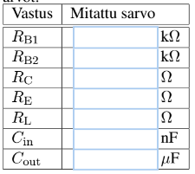

2.2 Kytke vahvistimen tuloon signaaligeneraattorin signaali (Vpp ≈ 200 mV). Kytke tämä signaali myös oskilloskoopin kanavaan 1. Kytke lähtösignaali oskilloskoopin kanavalle 2.

2.3 Mittaa vahvistimen lähdöstä jännitteen huipusta huippuun arvoja ainakin 10 kpl eri taajuuksilla väliltä 100 Hz – 10 kHz. Tulokset Excelin taulukkoon ja niistä kuvaaja (Scatter plot). O

2.4 Ota vaikka kännykkäkameralla kuva oskilloskoopin ruudulta, jossa näkyy tulo- ja lähtösignaalit 10 kHz kohdalla. Liitä selostukseen.

2.5 Mitä voit sanoa signaalien vaiheesta? Ovatko ne samassa vai eri vaiheessa?

3. Transistorivahvistimen simulointi

3.1 Rakenna LTSpicella kuvan 1 mukainen kytkentä. Käytä kohdassa 2 käytettyjä arvoja. Suorita AC-simulointi.

* 100 pistettä/dekadi
* 100 Hz – 10 kHz
* Signaalilähteen AC-arvo 200 mV.
* Lineaarinen jänniteasteikko

3.2 Liitä saatu kuvaaja selostukseen. Vertaa tulosta mitattuun. Saatiinko samanlainen tulos ? Mistä mahdollinen ero voi johtua?

**Palautus Moodlen palautuslaatikkoon pdf-muodossa.**